Video: Kuličky
Kuličky

Vysvětli základní pravidla při hraní kuliček. Nápověda zazněla ve videu.

________________________________________________________________

________________________________________________________________

________________________________________________________________

________________________________________________________________

________________________________________________________________

________________________________________________________________

________________________________________________________________

________________________________________________________________

________________________________________________________________

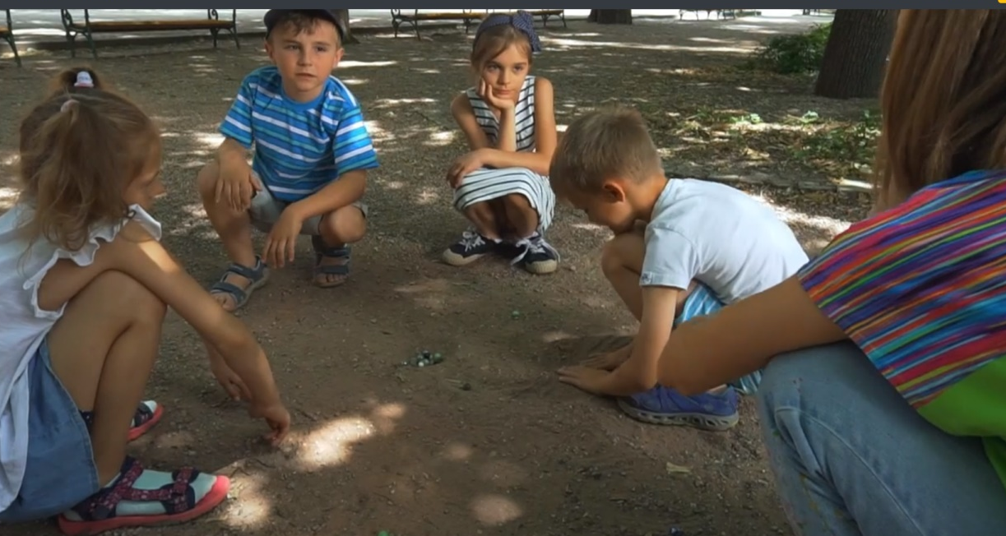

Zkus určit, z jakého materiálu jsou kuličky na obrázcích vyrobené:
(Nápověda: hlína, sklo, kov, mramor, kámen)
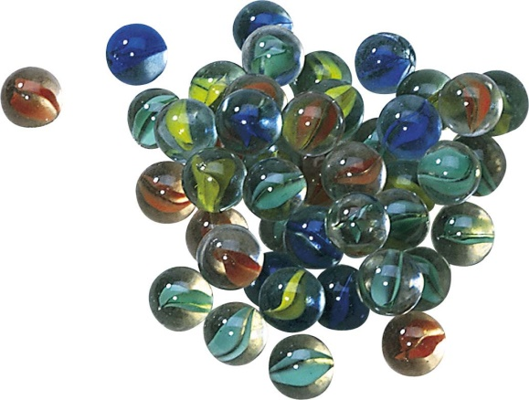

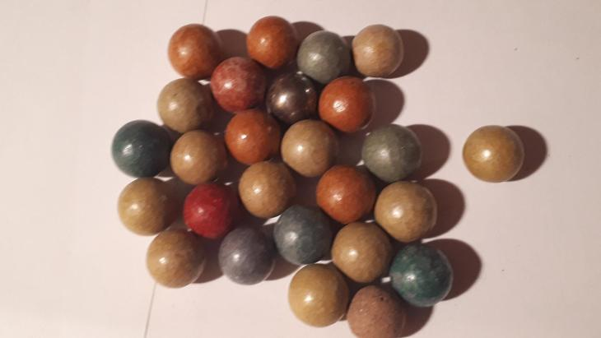

Autor: Andrea Tláskalová
Toto dílo je licencováno pod licencí Creative Commons [CC BY-NC 4.0]. Licenční podmínky navštivte na adrese [https://creativecommons.org/choose/?lang=cs].

